新 书 推 荐

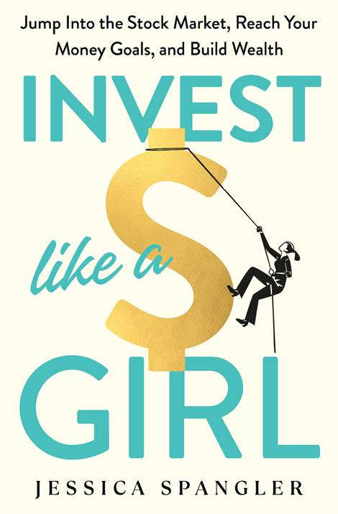
中文书名：《像女孩一样投资：进入股票市场，实现金钱目标，积累财富》
英文书名：INVEST LIKE A GIRL: Jump Into the Stock Market, Reach Your Money Goals, and Build Wealth
作 者：Jessica Spangler
出 版 社：Random House/Rodale
代理公司：ANA/Lauren
页 数：288页
出版时间：2024年3月
代理地区：中国大陆、台湾
审读资料：电子稿
类 型：金融投资

内容简介：

Instagram和Tiktok上的82.5万名社交媒体粉丝通过观看杰西卡·斯潘格勒（Jessica Spangler）的视频，寻找易于理解和有趣的金融知识内容。现在，杰西卡将为读者提供更全面和必要的信息，包括女性需要立即开始投资的计划，更重要的是，针对她们的财务状况量身定制。这本书是初学者友好的、没有行话的女性写的个人理财书籍，同类书包括艾琳·劳瑞（Erin Lowry）的《破产的千禧一代》（BROKE MILLENIAL）和瑞秋·罗杰斯（Rachel Rodgers）的《我们都应该成为百万富翁》（WE SHOULD ALL BE MILLIONAIRES）。《像女孩一样投资》（INVEST LIKE A GIRL）是写给那些努力实现财务独立、为退休和其他重要生活目标预留足够资金的女性的。

在这个世界上，许多女性需要与性别收入差距作斗争，需要付出高昂的代价来组建家庭，并在为退休储蓄时考虑到自己的寿命延长，投资无疑是让自己拥有稳固财务基础的一种方式。对杰西卡·斯潘格勒博士来说，学习投资改变了她的生活，开启了她征服学生贷款和积累七位数净资产的道路。一旦她开始在网上分享她的知识，她发现她的许多朋友、同事和追随者都想知道她是如何做到的。

这本投资指南充满了易于实施的工具、实践策略和现实生活中的例子，它将为你的下一步投资提供蓝图，同时教你如何：

准备资金：对你的净资产有一个清晰的了解，并确切地知道你可以分配多少资金用于投资——无论你的收入如何。

掌握投资术语：了解封闭式基金（ETFs）、指数基金（index funds）、共同基金（mutual funds）、债券和期权之间的区别，并权衡它们的利弊。

轻松管理风险：通过一个简短的测试来确定你的风险承受能力，学会利用市场的起伏来为你的利益服务，并发现投资如何帮助你战胜通货膨胀。

定制化策略：概述你最重要的财务目标，找出你的个人投资风格，并在工作表、清单和样本投资组合的帮助下决定如何分配你的资产。

作者简介：

杰西卡·斯普朗格（Jessica Spangler）博士是一位屡获殊荣的财富教育家、急诊药剂师和在线企业主。她的作品曾在美国消费者新闻与商业频道（CNBC）、雅虎财经(Yahoo! Finance)和《Insider》等出版物和网站上刊登。她目前居住在宾夕法尼亚州费城。

感谢您的阅读！
请将反馈信息发至：版权负责人
Email：Rights@nurnberg.com.cn
安德鲁·纳伯格联合国际有限公司北京代表处
北京市海淀区中关村大街甲59号中国人民大学文化大厦1705室, 邮编：100872
电话：010-82504106, 传真：010-82504200
公司网址：http://www.nurnberg.com.cn
书目下载：http://www.nurnberg.com.cn/booklist_zh/list.aspx
书讯浏览：http://www.nurnberg.com.cn/book/book.aspx
视频推荐：http://www.nurnberg.com.cn/video/video.aspx
豆瓣小站：http://site.douban.com/110577/
新浪微博：安德鲁纳伯格公司的微博_微博 (weibo.com)
微信订阅号：ANABJ2002


